máscaras de proteção
Questão 1
Encontre os textos para cada imagem. Ligue-os às imagens.
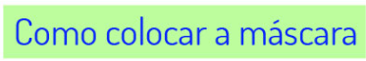

Questão 2
Explique por que é preciso cobrir bem a boca e o nariz.
________________________________________________________________________________________________________________________________________________________________________________________________________________________________________________________________________________

Questão 3
Recorte e cole na sequência correta.
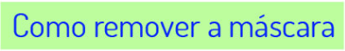
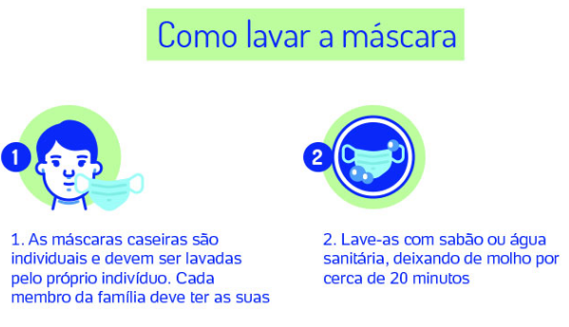
Questão 4
Responda: Por que temos que lavar a máscara?
_______________________________________________________________________________________________________________________________________

